Díjbekérő készítése
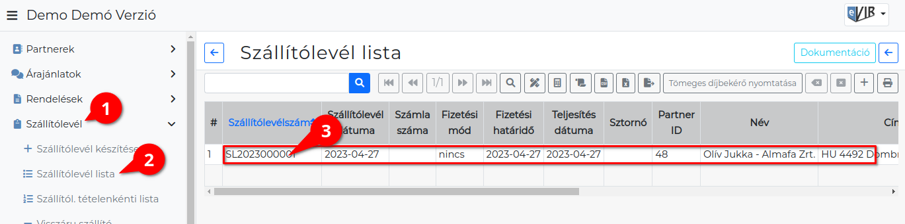
- Szállítólevél
- Szállítólevél lista menüpont alatt
- a már elkészült szállítólevél sorára kattintás után, megjelenik a Szállítólevél adatai oldal.
- Díjbekérő nyomtatás: a navigációs sorban lévő gombra kattintva elkészül a PDF bizonylat.

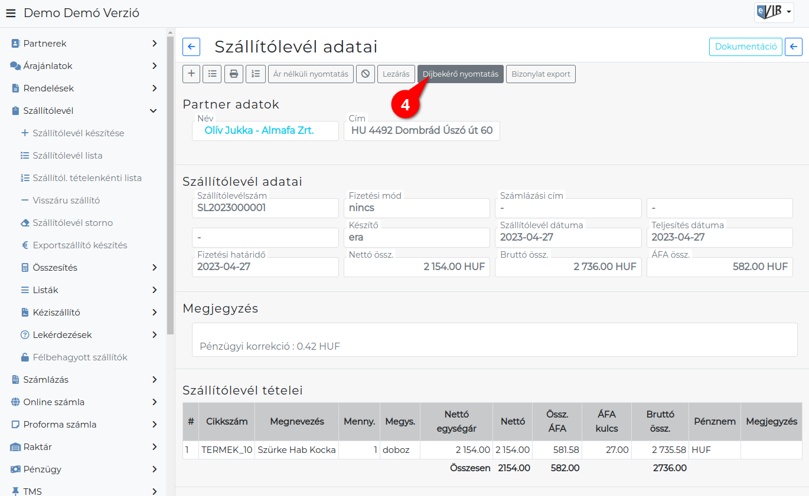
Kapcsolódó oldalak:
- Díjbekérő
- Díjbekérő tömeges nyomtatása
- Díjbekérő tömeges generálása és küldése

